**Pruebas de caja negra**

Las pruebas de caja negra son pruebas funcionales en las que se ve sólo el exterior del módulo o proyecto, puesto que no se tiene acceso al código al momento de correr las pruebas. Éstas se limitan a que quien las ejecute pruebe con datos de entrada y verifique cómo salen, sin preocuparse de lo que ocurre en el interior. Cabe recalcar que para esto se pueden llegar a necesitar puntos de prueba para confirmar los valores de salida. Como cualquier otra prueba, las de caja negra se apoyan y basan en la especificación de requisitos de sistema y documentación funcional.

En el Proyecto Integrador, se especificaron los siguientes requisitos a ser probados por caja negra:

* RS-013. El voltaje de alimentación del dispositivo CESEQ_P001 debe ser de 12 VDC ± 0.5 VDC.
* RS-004. El voltaje de alimentación del dispositivo CESEQ_C001 debe ser de 3.3 VDC ± 0.1 VDC.
* RS-002. La frecuencia de trabajo de la señal de entrada del motor debe ser constante y estar en un rango de f = 100 Hz a f = 1 KHz
* RS-005. El motor debe seguir el valor de referencia en RPM.
* RS-008. El valor de referencia debe estar dado por un voltaje en un potenciómetro conectado de la siguiente manera:

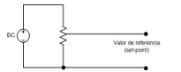

* RS-009. El valor de referencia debe variar en un rango de 0 a 3.3 V dado por el siguiente comportamiento:

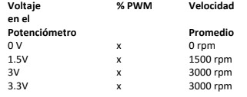

* RS-010. El valor de salida de velocidad del motor debe variar en un rango de 0 a 3000 RPM.
* RS-016. El algoritmo de control de velocidad del motor debe ser en lazo cerrado.
* RS-025. El sistema debe ser capaz de detectar cortos en la etapa de potencia.
* RS-027. El sistema debe ser capaz de detectar problemas de motor atascado.

A partir de estos requisitos, se crearon casos de prueba, los cuales buscan robustecer la funcionalidad del sistema, asegurando su calidad y cumplimiento.

El diagrama de conexiones a continuación se especifica para que el *tester* pueda hacer las conexiones necesarias en los casos de prueba a continuación, ya que es una precondición para poder ejecutar cualquier caso de prueba.

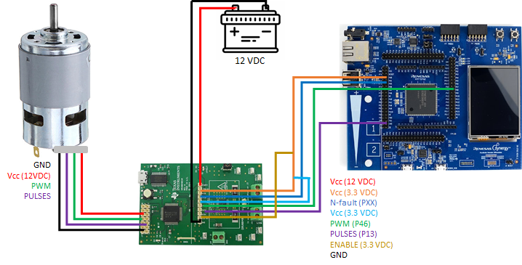

**Figura 1.** Diagrama de conexiones del sistema

* CPCN-001 → RS-013

**Objetivo**. Este caso de prueba asegura que el voltaje de alimentación del dispositivo CESEQ_C001 es de 3.3 VDC con una tolerancia de -0.1 VDC.

**Precondiciones**.

* Tener una fuente de voltaje
* Conectar el sistema como se muestra en la figura 1.

|  |  |  |
| --- | --- | --- |
|  | Paso | Resultado esperado |
| 1 | Establecer el voltaje de alimentación de la tarjeta a un valor de 3.3 VDC | NA |
| 2 | Ajustar el potenciómetro en un valor diferente al mínimo | El motor debe girar |
| 3 | Establecer el voltaje de alimentación de la tarjeta a un valor de 3.19 VDC | NA |
| 4 | Ajustar el potenciómetro en un valor diferente al mínimo | El motor no debe girar |

* CPCN-002 → RS-004

**Objetivo**. Este caso de prueba asegura que el voltaje de alimentación del dispositivo CESEQ_P001 es de 12 VDC ± 0.5 VDC.

**Precondiciones**.

* Tener una fuente de voltaje
* Conectar el sistema como se muestra en la figura 1.

|  |  |  |
| --- | --- | --- |
|  | Paso | Resultado esperado |
| 1 | Establecer el voltaje de alimentación del motor a un valor de 12 V | NA |
| 2 | Ajustar el potenciómetro en un valor diferente al mínimo | El motor debe girar |
| 3 | Establecer el voltaje de alimentación del motor a un valor de 11.4 V | NA |
| 4 | Ajustar el potenciómetro en un valor diferente al mínimo | El motor no debe girar |
| 5 | Establecer el voltaje de alimentación del motor a un valor de 12.6 V | NA |
| 6 | Ajustar el potenciómetro en un valor diferente al mínimo | El motor no debe girar |

* CPCN-003 → RS-002

**Objetivo**. Este caso de prueba asegura que la frecuencia de trabajo de la señal de entrada es constante y está en un rango de f = 100 Hz a f = 1 KHz.

**Precondiciones**.

* Tener un tacómetro
* Conectar el sistema como se muestra en la figura 1.

|  |  |  |
| --- | --- | --- |
|  | Paso | Resultado esperado |
| 1 | Generar valor aleatorio del ciclo de trabajo de la señal cuadrada | El motor debe girar a una velocidad proporcional |
| 2 | Verificar la frecuencia de la señal cuadrada | Debe tener un valor constante en un rango de 100 Hz a 1kHz |
| 3 | Generar valor aleatorio del ciclo de trabajo de la señal cuadrada | El motor debe girar a una velocidad proporcional |
| 4 | Verificar la frecuencia de la señal cuadrada | Debe tener un valor constante en un rango de 100 Hz a 1kHz |
| 5 | Generar valor aleatorio del ciclo de trabajo de la señal cuadrada | El motor debe girar a una velocidad proporcional |
| 6 | Verificar la frecuencia de la señal cuadrada | Debe tener un valor constante en un rango de 100 Hz a 1kHz |

* CPCN-004 → RS-005

**Objetivo**. Este caso de prueba asegura que el motor sigue el valor de referencia en RPM.

**Precondiciones**.

* Conectar el sistema como se muestra en la figura 1.
* Tener un multímetro
* Tener disponible una señal cuadrada modulada que varíe por ancho de pulso
* Tener un tacómetro

|  |  |  |
| --- | --- | --- |
|  | Paso | Resultado esperado |
| 1 | Generar una señal cuadrada que varíe por ancho de pulso como entrada del motor | NA |
| 2 | Medir el voltaje de entrada de la tarjeta de control | Debe ser un valor proporcional al ciclo de trabajo de la señal cuadrada generada en el paso anterior |
| 3 | Medir la velocidad de salida del motor | La salida debe ser proporcional al valor de voltaje leído en la entrada de la tarjeta de control |
| 4 | Ajustar el potenciómetro a un valor aleatorio | NA |
| 5 | Medir el voltaje de entrada de la tarjeta de control | Debe ser un valor proporcional al ciclo de trabajo de la señal cuadrada generada en el paso anterior |
| 6 | Medir la velocidad de salida del motor | La salida debe ser proporcional al valor de voltaje leído en la entrada de la tarjeta de control |

* CPCN-004 → RS-008

**Objetivo**. Este caso de prueba asegura que el valor de referencia está dado por un voltaje en un potenciómetro.

**Precondiciones**.

* Conectar el sistema como se muestra en la figura 1.
* Tener un multímetro
* Tener un tacómetro

|  |  |  |
| --- | --- | --- |
|  | Paso | Resultado esperado |
| 1 | Ajustar el potenciometro en una posición aleatoria | NA |
| 2 | Medir el voltaje de salida del potenciómetro | Este debe ser un valor entre 0 y 3.3 V |
| 3 | Verificar el valor de referencia en la pantalla del sistema | El valor de referencia debe ser porporcional al valor de entrada (0-3000 RPM) |
| 4 | Modificar un 10% al voltaje inicial del potenciómetro | La velocidad de salida debe variar únicamente en 10% |
| 5 | Modificar un 50% al voltaje inicial del potenciómetro | La velocidad de salida debe variar únicamente en 50% |

* CPCN-005 → RS-009

**Objetivo**. Este caso de prueba asegura que el valor de referencia debe variar en un rango de 0 a 3.3 V

**Precondiciones**.

* Tener un multímetro
* Conectar el sistema como se muestra en la figura 1.

|  |  |  |
| --- | --- | --- |
|  | Paso | Resultado esperado |
| 1 | Ajustar el potenciómetro en el valor mínimo | El valor de referencia debe ser de 0 V |
| 2 | Ajustar el potenciómetro en un valor intermedio aleatorio | La referencia debe ser un valor aleatorio entre 0 y 3.3 V |
| 3 | Ajustar el potenciómetro en el valor máximo | El valor de referencia debe ser de 3.3 V |

* CPCN-006 → RS-010

**Objetivo**. Este caso de prueba asegura que el valor de salida de velocidad del motor varía en un rango de 0 a 3000 rpm.

**Precondiciones**.

* Conectar el sistema como se muestra en la figura 1.
* Tener un tacómetro

|  |  |  |
| --- | --- | --- |
|  | Paso | Resultado esperado |
| 1 | Ajustar el potenciómetro en el valor mínimo | La velocidad del motor debe ser de 0 RPM |
| 2 | Ajustar el potenciómetro en un valor intermedio aleatorio | La velocidad del motor debe ser un valor aleatorio entre 0 y 3000 RPM |
| 3 | Ajustar el potenciómetro en el valor máximo | La velocidad del motor debe ser de 3000 RPM |

* CPCN-007 → RS-016

**Objetivo**. El algoritmo de control de velocidad del motor debe ser en lazo cerrado.

**Precondiciones**.

* Conectar el sistema como se muestra en la figura 1.
* Tener una manera de perturbar al sistema.

|  |  |  |
| --- | --- | --- |
|  | Paso | Resultado esperado |
| 1 | Ajustar el potenciómetro en un valor diferente al mínimo | El motor debe girar |
| 2 | Ejercer una perturbación al sistema | El algoritmo de control debe ser capaz de compensar la perturbación y ajustar la velocidad del motor |
| 3 | Ajustar el potenciómetro en un valor diferente al mínimo | El motor debe girar |
| 4 | Ejercer una perturbación al sistema | El algoritmo de control debe ser capaz de compensar la perturbación y ajustar la velocidad del motor |
| 5 | Ajustar el potenciómetro en un valor diferente al mínimo | El motor debe girar |
| 6 | Ejercer una perturbación al sistema | El algoritmo de control debe ser capaz de compensar la perturbación y ajustar la velocidad del motor |

* CPCN-009 → RS-025

**Objetivo**. El sistema debe ser capaz de detectar cortos en la etapa de potencia.

**Precondiciones**.

* Conectar el sistema como se muestra en la figura 1.

|  |  |  |
| --- | --- | --- |
|  | Paso | Resultado esperado |
| 1 | Provocar un corto a tierra en la etapa de potencia | La pantalla LCD debe cambiar el color de fondo (rojo) |
| 2 | Reiniciar el sistema | NA |
| 3 | Provocar un corto a tierra en la etapa de potencia | La pantalla LCD debe cambiar el color de fondo (rojo) |
| 4 | Reiniciar el sistema | NA |
| 5 | Provocar un corto a tierra en la etapa de potencia | La pantalla LCD debe cambiar el color de fondo (rojo) |
| 6 | Reiniciar el sistema | NA |

Resultado observado: ***PASS***

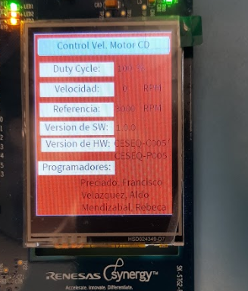

* CPCN-010 → RS-027

**Objetivo**. El sistema debe ser capaz de detectar problemas de motor atascado.

**Precondiciones**.

* Conectar el sistema como se muestra en la figura 1.
* Tener una manera atascar el motor.

|  |  |  |
| --- | --- | --- |
|  | Paso | Resultado esperado |
| 1 | Provocar un evento de motor atascado | La pantalla LCD debe cambiar el color de fondo (rojo) |
| 2 | Reiniciar el sistema | NA |
| 3 | Provocar un evento de motor atascado | La pantalla LCD debe cambiar el color de fondo (rojo) |
| 4 | Reiniciar el sistema | NA |
| 5 | Provocar un evento de motor atascado | La pantalla LCD debe cambiar el color de fondo (rojo) |
| 6 | Reiniciar el sistema | NA |

Resultado observado: ***PASS***

